**В «Школе предпринимателя» проходят очередные занятия**

Специалисты Центра электронного взаимодействия на протяжении нескольких лет принимают участие в проекте «Школа предпринимателя». Сегодня, 22 сентября 2020 года, начались очередные занятия.

Этот проект ежегодно с 2015 года реализуется Центром поддержки предпринимательства Курской области для действующих субъектов малого и среднего предпринимательства, а также для граждан, планирующих начать собственное дело.

Занятия проходят в интерактивном режиме с обсуждением практических ситуаций, возникающих в процессе ведения предпринимательской деятельности. В рамках проекта освещаются вопросы трудового законодательства, налогообложения, порядка начисления и уплаты взносов на пенсионное и социальное страхование, правового обеспечения коммерческой и предпринимательской деятельности. Лекторами освещаются возможности получения государственных и муниципальных услуг в электронном виде. Участников семинаров обучают как зарегистрировать свой бизнес, как зарегистрироваться на портале gosuslugi.ru. Слушатели информируются о выплате пособий по временной нетрудоспособности, по беременности и родам на основании электронного листка нетрудоспособности, а также о внедрении Федеральной государственной информационной системы «Единый государственный реестр записей актов гражданского состояния». С помощью примеров показываются преимущества электронной подписи и цифровизации экономики. Слушатели узнают о новшествах в ИТ-технологиях, а также о том как оставить отзыв о качестве предоставления бесплатного горячего питания учащимся младших классов российских школ на Едином портале государственных и муниципальных услуг через новый специальный сервис «Бесплатное горячее питание для учащихся младших классов».

Полученные на семинарах знания дают возможность одним участникам проекта сделать первые шаги на пути практической реализации своих бизнес-идей, а другим – успешно продолжить своё начатое дело.

По итогам прослушивания курса предприниматели получат сертификат участника проекта.

[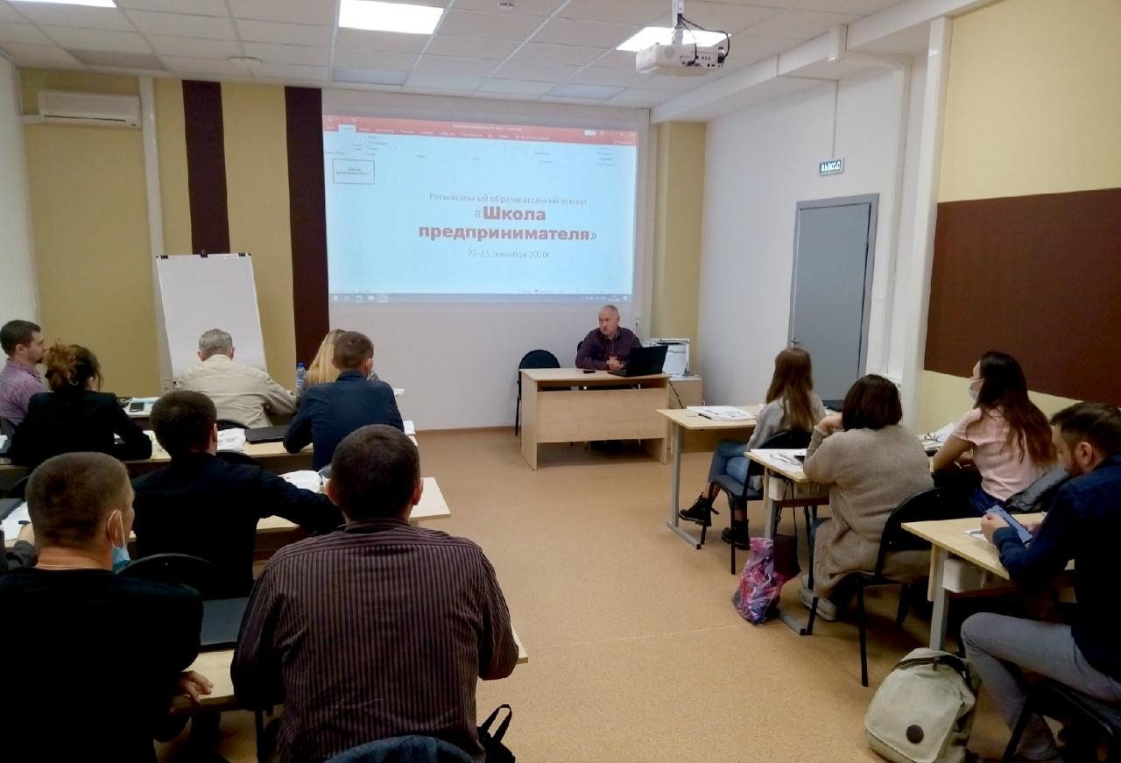](https://adm.rkursk.ru/files/150/images/111247_53_112104.jpg)